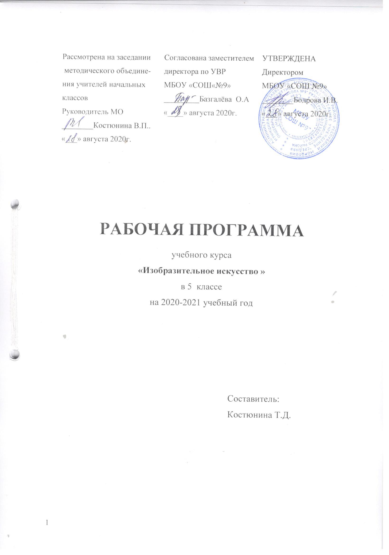

Рабочая программа по изобразительному искусству для 5 класса составлена на основе Государственного образовательного стандарта основного общего образования по искусству, Примерной программы по изобразительному искусству и содержания авторской программы «Изобразительное искусство и художественный труд», разработанной под руководством и редакцией народного художника России Б.М.Неменского(2011г)., базисным и примерным учебными планами на 2017-2018 уч. год для образовательных учреждений РТ, реализующих программы начального и основного общего образования, положением о составлении рабочих программ школы.
Рабочая программа рассчитана на 1 час в неделю для обязательного изучения учебного предмета «Изобразительное искусство», всего - 35 часов, в том числе 1 обобщающий урок в конце года.
Курс нацелен на изучение многообразных взаимодействий изобразительного искусства с жизнью, природой, обычаями, литературой, историей, музыкой, а также с другими видами и предметами художественной и познавательной деятельности.
Программа основана на обширном материале, охватывающем различные виды искусств, которые дают возможность учащимся усваивать духовный опыт поколений, нравственно-эстетические ценности мировой художественной культуры и преобразуют духовный мир человека, его душевное состояние.
Подача материала запланирована тематическими блоками по учебным четвертям, что усиливает его усвоение, поскольку информация, упражнения, закрепление знаний, умений и навыков проходят в единстве и взаимосвязи в короткий период времени.

Формирование универсальных учебных действий.
Выпускник научится | Выпускник получит возможность научиться
В рамках когнитивного компонента будут сформированы:  -освоение общекультурного наследия России и общемирового культурного наследия;  В рамках ценностного и эмоционального компонентов будут сформированы:  -гражданский патриотизм, любовь к Родине, чувство гордости за свою страну;  -уважение к истории, культурным и историческим памятникам;  -уважение к другим народам России и мира и принятие их, межэтническая толерантность, готовность к равноправному сотрудничеству;  -уважение к личности и её достоинству, доброжелательное отношение к окружающим, нетерпимость к любым видам насилия и готовность противостоять им;  -уважение к ценностям семьи, любовь к природе, признание ценности здоровья, своего и других людей, оптимизм в восприятии мира;  -потребность в самовыражении и самореализации, социальном признании;  -овладение навыками коллективной деятельности в процессе совместной творческой работы в команде одноклассников под руководством учителя;  -умение обсуждать и анализировать собственную художественную деятельность и работу одноклассников с позиций творческих задач данной темы, с точки зрения содержания и средств его выражения.  В рамках деятельностного (поведенческого) компонента будут сформированы:  -готовность и способность к выполнению норм и требований школьной жизни, прав и обязанностей ученика;  -умение вести диалог на основе равноправных отношений и взаимного уважения и принятия; умение конструктивно разрешать конфликты;  -готовность и способность к выполнению моральных норм в отношении взрослых и сверстников в школе, дома, во внеучебных видах деятельности;  потребность в участии в общественной жизни ближайшего социального окружения, общественно полезной деятельности; | Выпускник получит возможность для формирования:  -выраженной устойчивой учебно-познавательной мотивации и интереса к учению;  -готовности к самообразованию и самовоспитанию;  -адекватной позитивной самооценки и Я-концепции;  -компетентности в реализации основ гражданской идентичности в поступках и деятельности;  -морального сознания на конвенциональном уровне, способности к решению моральных дилемм на основе учёта позиций участников дилеммы, ориентации на их мотивы и чувства;  -устойчивое следование в поведении моральным нормам и этическим требованиям;  -эмпатии как осознанного понимания и сопереживания чувствам других, выражающейся в поступках, направленных на помощь и обеспечение благополучия.
Коммуникативные универсальные учебные действия
Выпускник научится | Выпускник получит возможность научиться
•учитывать разные мнения и стремиться к координации различных позиций в сотрудничестве;  •формулировать собственное мнение и позицию, аргументировать и координировать её с позициями партнёров в сотрудничестве при выработке общего решения в совместной деятельности;  • устанавливать и сравнивать разные точки зрения, прежде чем принимать решения и делать выбор;  • аргументировать свою точку зрения, спорить и отстаивать свою позицию не враждебным для оппонентов образом;  • задавать вопросы, необходимые для организации собственной деятельности и сотрудничества с партнёром;  • осуществлять взаимный контроль и оказывать в сотрудничестве необходимую взаимопомощь;  • адекватно использовать речь для планирования и регуляции своей  деятельности;  • адекватно использовать речевые средства для решения различных коммуникативных задач; владеть устной речью;  • организовывать и планировать учебное сотрудничество с учителем и сверстниками, определять цели и функции участников, способы взаимодействия; планировать общие способы работы;  • осуществлять оценку действий партнёра, уметь убеждать;  • работать в группе — устанавливать рабочие отношения, эффективно сотрудничать и способствовать продуктивной кооперации; интегрироваться в группу сверстников и строить продуктивное взаимодействие со сверстниками и взрослыми;  • основам коммуникативной рефлексии;  • использовать адекватные языковые  средства для отображения своих чувств, мыслей, мотивов и потребностей;  • отображать в речи (описание, объяснение) содержание совершаемых действий как в форме громкой социализированной речи, так и в форме внутренней речи. | •учитывать и координировать отличные от собственной позиции других людей в сотрудничестве;  • учитывать разные мнения и интересы и обосновывать собственную позицию;  •понимать относительность мнений и подходов к решению проблемы;  • продуктивно разрешать конфликты на основе учёта интересов и позиций всех участников, поиска и оценки альтернативных способов разрешения конфликтов; договариваться и приходить к общему решению в совместной деятельности, в том числе в ситуации столкновения интересов;  • брать на себя инициативу в организации совместного действия (деловое лидерство);  • оказывать поддержку и содействие тем, от кого зависит достижение цели в совместной деятельности;  • осуществлять коммуникативную рефлексию как осознание оснований собственных действий и действий партнёра;  • в процессе коммуникации достаточно точно, последовательно и полно передавать партнёру необходимую информацию как ориентир для построения действия;  • следовать морально-этическим и психологическим принципам общения и сотрудничества на основе уважительного отношения к партнёрам, внимания к личности другого, адекватного межличностного восприятия, готовности адекватно реагировать на нужды других, в частности оказывать помощь и эмоциональную поддержку партнёрам в процессе достижения общей цели совместной деятельности;  •устраивать эффективные групповые обсуждения и обеспечивать обмен знаниями между членами группы для принятия эффективных совместных решений;  •в совместной деятельности чётко формулировать цели группы и позволять её участникам проявлять собственную энергию для достижения этих целей.
Познавательные универсальные учебные действия.
выпускник научится | выпускник получит возможность научиться
•основам реализации проектно-исследовательской деятельности;  •проводить наблюдение и эксперимент под руководством учителя;  •осуществлять расширенный поиск информации с использованием ресурсов библиотек и Интернета;  •осуществлять выбор наиболее эффективных способов решения задач в зависимости от конкретных условий;  •основам ознакомительного, изучающего, усваивающего и поискового чтения; | •основам рефлексивного чтения;  •ставить проблему, аргументировать её актуальность;  •организовывать исследование с целью проверки гипотез;  •делать умозаключения (индуктивное и по аналогии) и выводы на основе аргументации.

Требования к уровню подготовки:
К концу учебного года учащиеся должны знать:
- истоки и специфику образного языка декоративно-прикладного искусства;
- особенности уникального крестьянского искусства (традиционность, связь с природой, коллективное начало, масштаб космического в образном строе рукотворных вещей, множественность вариантов – варьирование традиционных образов, мотивов, сюжетов);
- семантическое значение традиционных образов, мотивов (древо жизни, конь, птица, солярные знаки);
- несколько народных художественных промыслов России.
Учащиеся должны уметь:
- пользоваться приемами традиционного письма при выполнении практических заданий (Гжель, Хохлома, Городец, Полхов-Майдан, Жостово);
- различать по стилистическим особенностям декоративное искусство разных народов и времен (например, Древнего Египта, Древней Греции, Китая, Средневековой Европы, Западной Европы 17 века);
- различать по материалу, технике исполнения современные виды декоративно-прикладного искусства (художественное стекло, керамика, ковка, литье, гобелен, батик и т.д.);
- выявлять в произведениях декоративно-прикладного искусства (народного, классического, современного) связь конструктивных, декоративных, изобразительных элементов, а также видеть единство материала, формы и декора.
Промежуточная аттестация проводится в виде защиты творческих проектов.

Содержание курса.

Общая тема | Тема четверти | Количество часов
«Декоративно-прикладное искусство  в жизни человека» | 1. Древние корни народного искусства. | 9
 | 2. Связь времен в народном искусстве. | 7
 | 3. Декор – человек, общество, время. | 10
 | 4. Декоративное искусство в современном мире. | 8
 | 5. Обобщающий урок | 1
Всего |  | 35 часов

Календарно- тематическое планирование
I четверть

№ урока | Тема урока | Тип и содержание урока | Материалы и инструменты | Виды деятельности | Основные понятия | Требования к уровню подготовки обучающихся | Основные технологии, методики | Дата  План. | Дата  Факт.
1 | Древние образы в народном искусстве (символика) | Работа над декоративной композицией на тему древних образов в резьбе и росписи по дереву, в орнаментах народной вышивки. | Гуашь, кисти, бумага | Наглядные пособия,  Таблицы,  беседа | Древние символы,  Древние образы,  Солярный и громовой знаки | Знать славянскую орнаментальную символику, смысловое значение древних образов | Технология творческого развития
2 | Древние образы в народном искусстве
3 | Декор русской избы. | Работа над украшением элементов избы (фронтон, наличники, причелина, лобовая доска) солярными знаками, растительными и зооморфными мотивами, геометрическими элементами, выстраивание их в орнаментальную композицию. | Гуашь, кисти, бумага | Беседа  ЦОР  Кроссворд | Фасад  Наличники  Причелина  Полотенце  Курица  Конь-охлупень  Лобовая доска | Знать конструкцию и декор русской избы.  Уметь оформить элементы конструкции избы символикой и древними образами | Технология творческого развития,  ИКТ,  Игровая
4 | Внутренний мир русской избы. | Работа над рисунком «В русской избе» (выбор композиции, выполнение подмалевка, изображение предметов народного быта и труда, людей в народной праздничной одежде). | Гуашь, кисти, бумага | Беседа  ЦОР | Интерьер | Знать устройство внутреннего пространства крестьянского дома, его символику.  Уметь изобразить внутреннее убранство избы в перспективе | Технология творческого развития,  ИКТ
5 | Конструкция предметов народного быта и труда. | Украшение разделочных досок орнаментальной росписью. | Деревянная доска, гуашь, клей ПВА, мебельный лак, кисти | Беседа  ЦОР  Наглядность | Народный быт,  Орнамент | Уметь изобразить и украсить орнаментальной росписью предметы народного быта и труда | Технология творческого развития,  ИКТ
6 | Декор предметов народного быта и труда.
7 | Образы и мотивы в орнаментах русской народной вышивки. | Выполнение эскиза узора вышивки на полотенце в традиции народных мастеров. | Бумага, фломастеры | Беседа  ЦОР  Наглядность  КОЗ | Символика вышивки | Знать символику и мотивы орнамента вышивки.  Уметь их изобразить, расшифровать орнамент вышивки | Технология творческого развития,  ИКТ,  Компетентностногоподхода
8 | Народный праздничный костюм. | Выполнение эскиза народного праздничного костюма с использованием различных техник и материалов. | Бумага, кисти  Гуашь | Беседа  Наглядность  КОЗ | Костюм  Элементы костюма | Знать элементы женского и мужского народного костюма. | Технология творческого развития,  Компетентностного подхода
9 | Народные праздничные обряды (обобщение темы). | Завершение предыдущей работы.

ІІ четверть

№ урока | Тема урока | Тип и содержание урока | Материалы и инструменты | Средства обучения | Основные понятия | Основные компетенции и умения | Основные технологии, методики | Дата  План. | Дата  Факт.
1  (10) | Древние образы в современных народных игрушках. | Создание игрушки и украшение ее декоративной росписью в традиции одного из промыслов. | Пластилин или глина, стеки, подставка, водоэмульсионная краска, гуашь, кисти. | Беседа  Наглядность  ЦОР  КОЗ | Народная игрушка | Знать виды, традиции формы и росписи народной глиняной игрушки.  Уметь создать и расписать игрушку по мотивам народной. | Технология творческого развития,  ИКТ,  Компетентностного подхода | 16.11
2  (11) | Дымковская глиняная игрушка |  |  |  |  |  |  | 23.11
3  (12) | Филимоновская и каргопольская глиняные игрушки
4  (13) | Искусство Гжели. Истоки и современное развитие промысла. | Зарисовка посуды и украшение ее росписью с использованием традиционных для данного промысла приемов письма. | Гуашь, кисти, бумага | Беседа  Наглядность  ЦОР  КОЗ | Народный промысел  Гжель | Знать истоки происхождения, разнообразие народных промыслов, особенности росписи.  Уметь изобразить фрагменты росписи. | Технология творческого развития,  ИКТ,  Компетентностного подхода
5  (14) | Искусство Городца. Истоки и современное развитие промысла. | Выполнение фрагмента росписи по мотивам Городецкой росписи с использованием образа птицы, коня, растительных элементов. | Гуашь, кисти, бумага | Беседа  Наглядность  ЦОР  КОЗ | Городец |  | Технология творческого развития,  ИКТ,  Компетентностного подхода
6  (15) | Искусство Жостова. Истоки и современное развитие промысла. | Выполнение фрагмента жостовской росписи с включением в нее крупных и мелких форм цветов, связанных друг с другом. | Гуашь, кисти, бумага | Беседа  Наглядность  ЦОР  КОЗ | Жостово |  | Технология творческого развития,  ИКТ,  Компетентностного подхода | 21.12
7  (16) | Роль народных художественных промыслов в современной жизни (обобщение темы). | Урок – викторина. |  | Беседа  Игра-лото |  | Знать истоки, особенности народного быта, декоративно-прикладного искусства русского народа | Игровая

ІІІ четверть

№ урока | Тема урока | Тип и Содержание урока | Материалы и инструменты | Средства обучения | Основные понятия | Основные компетенции и умения | Основные технологии, методики | Дата  План. | Дата  Факт.
1  (17) | Зачем людям украшения. | Зарисовка украшений Древней Греции  Эскизы формы и декора греческих ваз. | Гуашь, кисти, бумага | Беседа  ЦОР  Наглядность | Символика  Чернофигурная и краснофигурная роспись | Знать символику украшений, основные виды древнегреческих ваз, их форму и декор | Технология творческого развития,  ИКТ
2  (18) | Древнегреческие вазы
3  (19) | Декор и положение человека в обществе. | Выполнение эскизов браслетов, ожерелий, алебастровых ваз по мотивам декоративного искусства Древнего Египта. | Гуашь, кисти, бумага | Беседа  Наглядность | Символика | Знать символику украшений, одежды периода Древнего Египта | Технология творческого развития
4  (20) | Символика украшений Древнего Египта
5  (21) | Одежда говорит о человеке. | Зарисовка костюма любой эпохи.  Создание декоративного панно на тему «Бал во дворце» | Бумага, ножницы, клей, ткань, гуашь, кисти | Беседа  ЦОР  Наглядность | Костюм  Средневековье | Знать декоративное искусство Древнего Китая, Западной Европы | Технология творческого развития,  ИКТ
6  (22)  7  (23) | Декоративное искусство Древнего Китая
 | Декоративное искусство Западной Европы
8  (24) | О чем рассказывают гербы и эмблемы. | Создание проекта собственного герба или герба своей семьи, эмблемы школьного кабинета или школы. | Гуашь, кисти, бумага | Беседа  ЦОР  Наглядность | Символ  Знак  Эмблема  Герб  Геральдика | Знать символику цвета, формы, изображения герба.  Уметь применить знания на практике | Технология творческого развития,  ИКТ
9  (25) | Символы и эмблемы в современном обществе
10  (26) | Роль декоративного искусства в жизни человека и общества. | Урок-викторина по теме четверти |  | Беседа  Игра-лото | ДПИ | Знать о роли декоративного искусства в жизни человека | Игровая

IV четверть

№ урока | Тема урока | Тип и Содержание урока | Материалы и инструменты | Средства обучения | Основные понятия | Основные компетенции и умения | Основные технологии, методики | Дата  План. | Дата  Факт.
1  (27) | Современное выставочное искусство | Разработка эскизов коллективных панно и витражей для украшения интерьера школы по мотивам русских народных сказок, народных праздничных гуляний, древних образов народного искусства. | Гуашь, кисти, бумага | Беседа  Демонстрация  Образцы | Интерьер  Панно  Символика  Древние образы  Дизайн | Иметь понятие об искусстве дизайна, его основных законах.  Уметь разработать и создать дизайнерский проект по оформлению интерьера | Технология творческого развития
2  (28) | Интерпретация Древних образов народного искусства в работах современных художников
3  (29) | Ты сам – мастер декоративно-прикладного искусства. | Коллективная реализация в конкретном материале наиболее удачного из замыслов. | Выбранные материалы и необходимые инструменты.
4  (30) | Создание декоративной работы в материале.
5  (31) | Технология работы с выбранным материалом.
6  (32) | Продолжение работы над проектом.
7  (33) | Сборка фрагментов в крупные блоки.
8  (34) | Создание общей композиции.
35 | Обобщающий урок | Урок – викторина. |  | Беседа  Игра-лото |  | Знать основные понятия.  Уметь применить зна-ния на практике. | Игровая

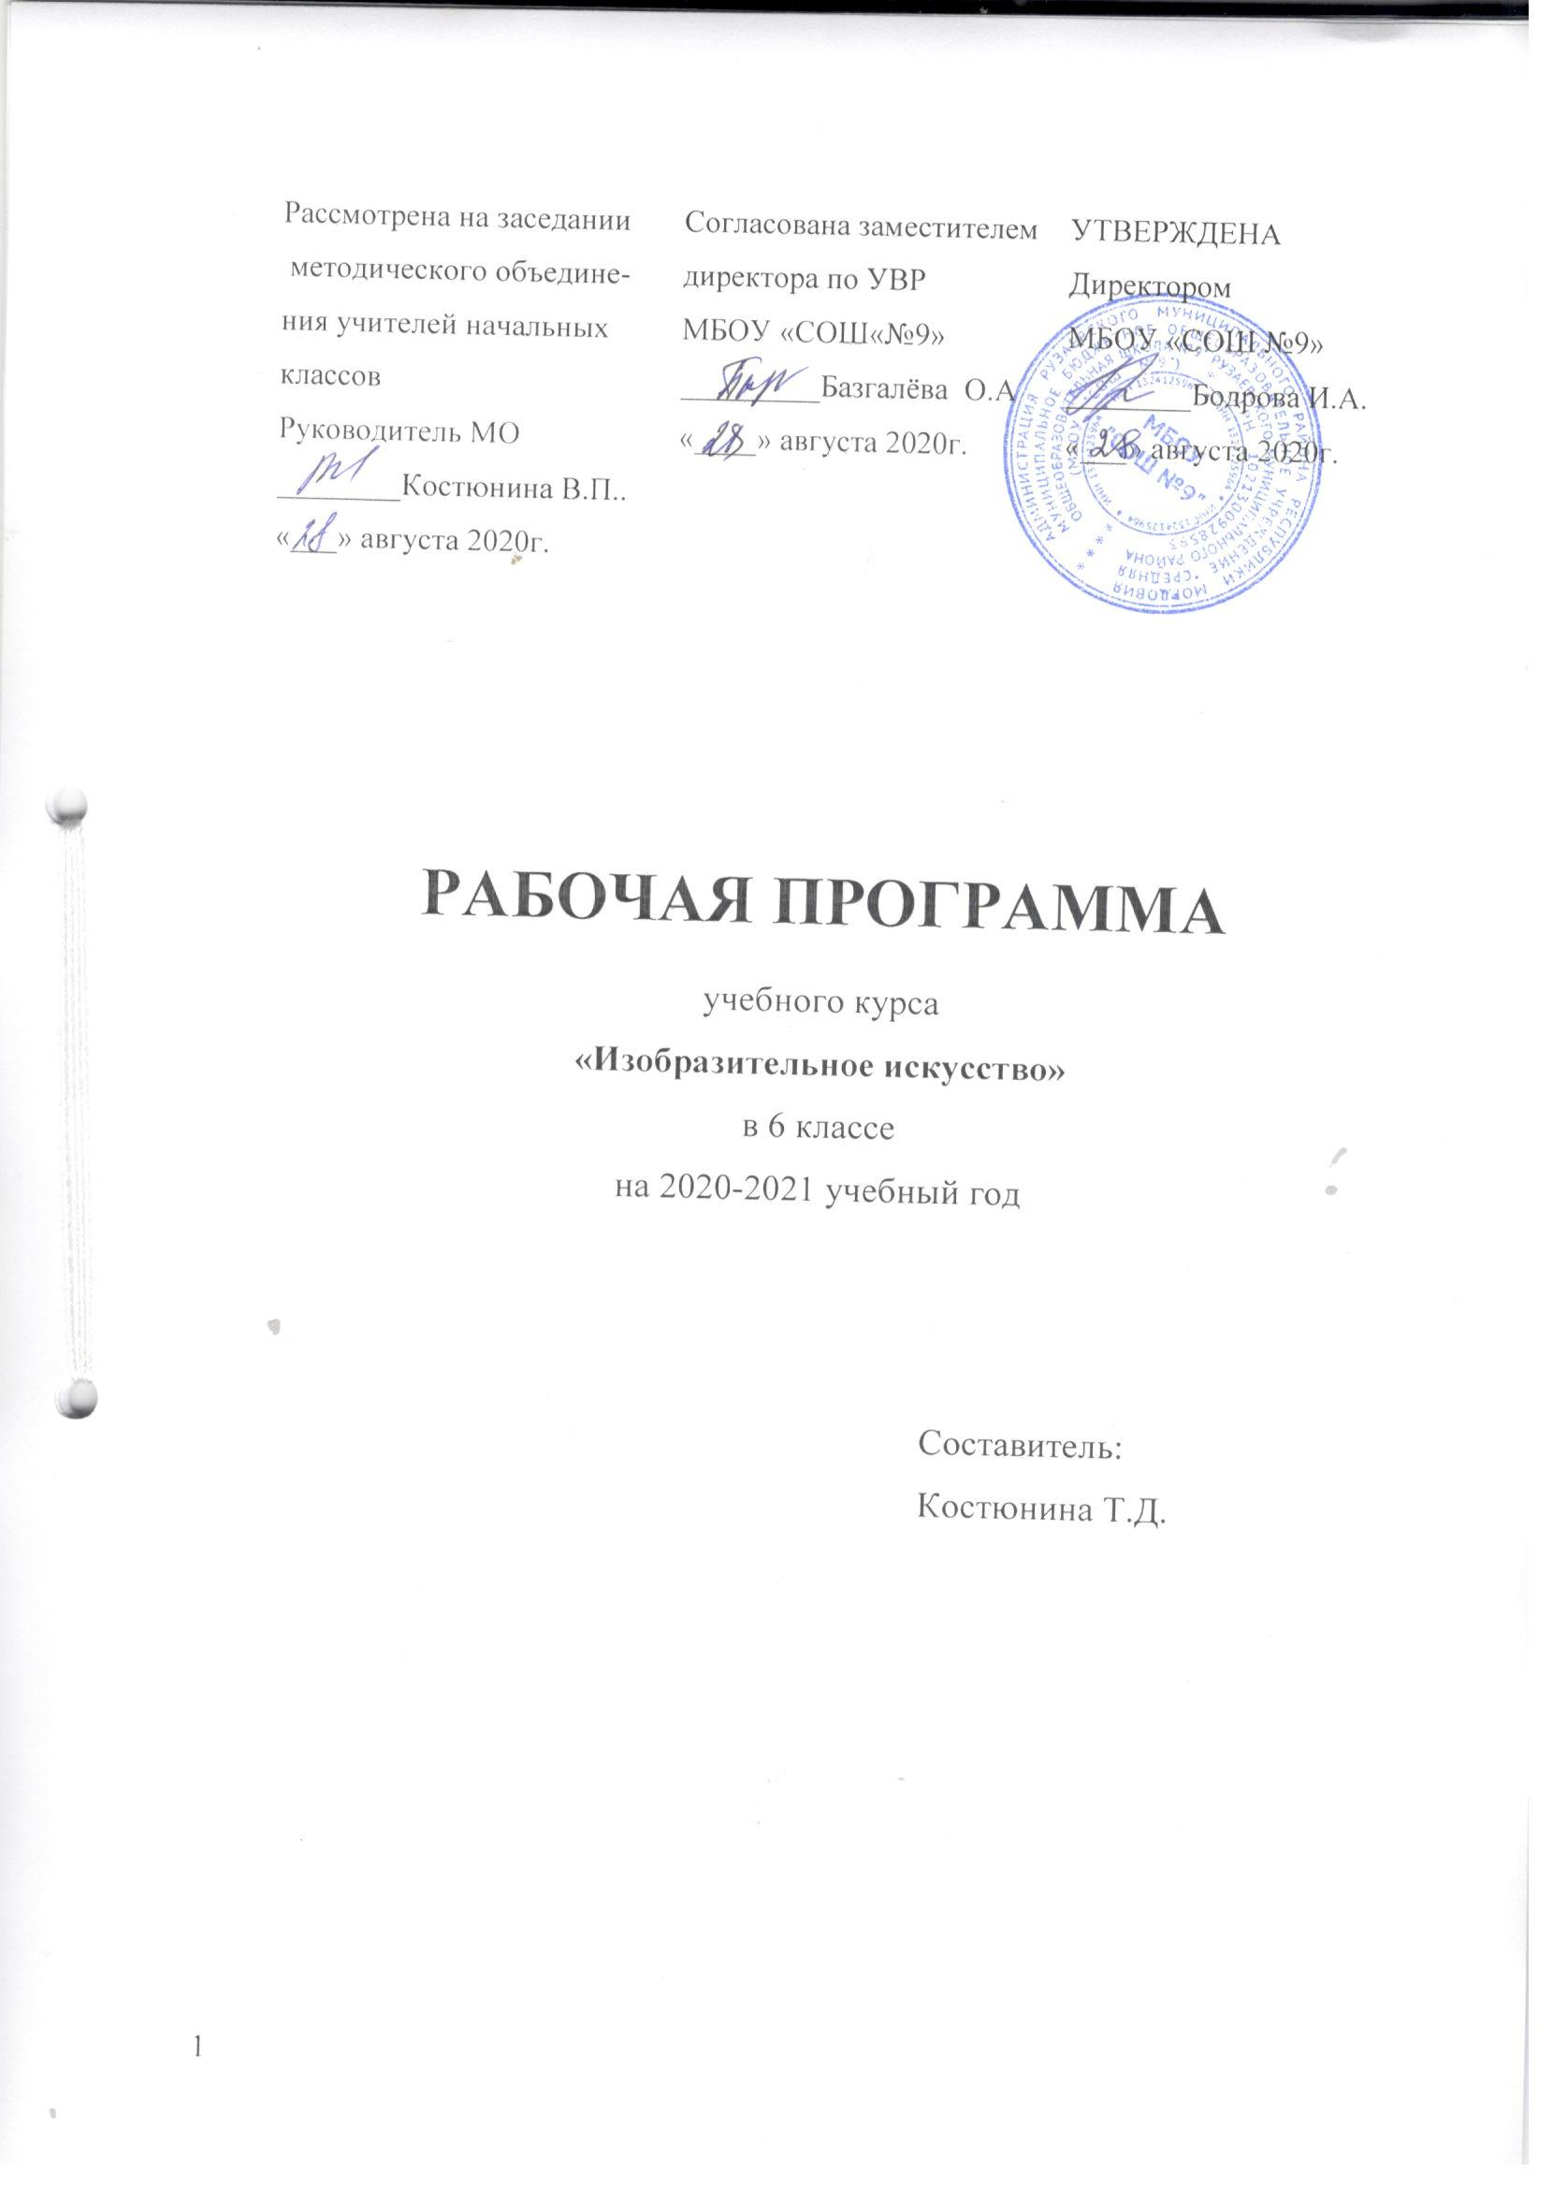

Рабочая программа по изобразительному искусству для 6 класса составлена на основе Государственного образовательного стандарта основного общего образования по искусству, Примерной программы по изобразительному искусству и содержания авторской программы «Изобразительное искусство и художественный труд», разработанной под руководством и редакцией народного художника России Б.М.Неменского.(2011г), базисным и примерным учебными планами на 2019-2020уч. год для образовательных учреждений РТ, реализующих программы начального и основного общего образования, положением о составлении рабочих программ школы.
Рабочая программа рассчитана на 0,5 часа в неделю для обязательного изучения учебного предмета «Изобразительное искусство», всего – 17,5 часов, в том числе 1 обобщающий урок в конце года.
Курс нацелен на изучение многообразных взаимодействий изобразительного искусства с жизнью, природой, обычаями, литературой, историей, музыкой, а также с другими видами и предметами художественной и познавательной деятельности.
Программа основана на обширном материале, охватывающем различные виды искусств, которые дают возможность учащимся усваивать духовный опыт поколений, нравственно-эстетические ценности мировой художественной культуры и преобразуют духовный мир человека, его душевное состояние.
Подача материала запланирована тематическими блоками по учебным четвертям, что усиливает его усвоение, поскольку информация, упражнения, закрепление знаний, умений и навыков проходят в единстве и взаимосвязи в короткий период времени.

Личностные, метапредметные и предметные результаты освоения учебного предмета.
Личностные результаты:
-осмысление и эмоционально – ценностное восприятие визуальных образов реальности и произведений искусств;
-освоение художественной культуры как сферы материального выражения духовных ценностей, представленных в пространственных формах;
-воспитание художественного вкуса как способности эстетически воспринимать, чувствовать и оценивать явления окружающего мира и искусства;
-овладение средствами художественного изображения;
-развитие способности наблюдать реальный мир, способности воспринимать, анализировать и структурировать визуальный образ на основе его эмоционально - нравственной оценке.
Метапредметные результаты:
- владение основами самоконтроля, самооценки, принятия решений и осуществления осознанного выбора в учебной и познавательной деятельности;
- умение организовывать учебное сотрудничество и совместную деятельность с учителем и сверстниками; работать индивидуально и в группе: находить общее решение и разрешать конфликты на основе согласования позиций и учета интересов; формулировать, аргументировать и отстаивать свое мнение;
- умение оценивать правильность выполнения учебной задачи, собственные возможности ее решения;
-умение эстетически подходить к любому виду деятельности;
-развитие художественно - образного мышления как неотъемлемой части целостного мышления человека.
Предметные результаты:
-понимание основ изобразительной грамоты, умение использовать специфику образного языка и средства художественной выразительности, особенности различных художественных материалов и техник во время практической работы, т.е. в процессе создания художественных образов;
-восприятие и интерпретация темы, сюжета и содержания произведений изобразительного искусства;
--применять различные художественные материалы, техники и средства художественной выразительности в собственной художественной деятельности (работа в области живописи, графики, скульптуры);
- освоение художественной культуры во всем многообразии ее видов, жанров и стилей как материального выражения духовных ценностей, воплощенных в пространственных формах;
-развитие потребности в общении с произведениями изобразительного искусства, освоение практических умений и навыков восприятия, интерпретации и оценки произведений искусства; формирование активного отношения к традициям художественной культуры как смысловой, эстетической и личностно-значимой ценности;
- осознание значения искусства и творчества в личной и культурной самоидентификации личности.
Требования к уровню подготовки:
к концу учебного года учащиеся должны знать:
- о месте и значении изобразительных искусств в культуре: в жизни общества и жизни человека;
- о существовании изобразительного искусства во все времена; должны иметь представления о многообразии образных языков искусства и особенностях видения мира в разные эпохи;
- о взаимосвязи реальной действительности и ее художественного изображения в искусстве, ее претворении в художественный образ;
- основные виды и жанры изобразительных искусств; иметь представление об основных этапах развития портрета, пейзажа и натюрморта в истории искусства;
- ряд выдающихся художников и произведений искусства в жанрах портрета, пейзажа и натюрморта в мировом и отечественном искусстве;
- особенности творчества и значение в отечественной культуре великих русских художников-пейзажистов, мастеров портрета и натюрморта;
- основные средства художественной выразительности в изобразительном искусстве: линия, пятно, тон, цвет, форма, перспектива;
- о ритмической организации изображения и богатстве выразительных возможностей;
- о разных художественных материалах, художественных техниках и их значении в создании художественного образа.
Учащиеся должны уметь:
- пользоваться красками (гуашь и акварель), несколькими графическими материалами (карандаш, тушь, уголь), обладать первичными навыками лепки, уметь использовать коллажные техники;
- видеть конструктивную форму предмета, владеть первичными навыками плоского и объемного изображений предмета и группы предметов; знать общие правила построения головы человека; уметь пользоваться начальными правилами линейной и воздушной перспективы;
- видеть и использовать в качестве средств выражения соотношения пропорций, характер освещения, цветовые отношения при изображении с натуры, по представлению и по памяти;
- создавать творческие композиционные работы в разных материалах с натуры, по памяти и по воображению;
- активно воспринимать произведения искусства и аргументировано анализировать разные уровни своего восприятия, понимать изобразительные метафоры и видеть целостную картину мира, присущую произведению искусства. Промежуточная аттестация проводится в виде защиты творческих проектов.

Содержание курса.

Общая тема | Тема четверти | Количество часов
«Изобразительное искусство в жизничеловека» | 1.Виды изобразительного искусства и основы образного языка | 4
 | 2. Мир наших вещей. | 4
 | 3. Вглядываясь в человека. Портрет. | 5
 | 4. Человек и пространство в изобразительном искусстве. | 4
 | 5. Обобщающий урок | 0,5
Всего |  | 17,5

Календарно- тематическое планирование

№п/п урока | Тема урока | Тип и содержание урока | Материалы и инструменты | Виды деятельности | Основные понятия | Требования к уровню подготовки обучающихся | Основные технологии, методики | Дата  План. | Дата  Факт.
1 | Рисунок – основа изобразительного творчества | Зарисовки растений, веточек | Бумага, карандаши разной твердости, | Беседа  Демонстрация  Наглядность | Рисунок  Набросок  Зарисовка  Средства выразительности  Графика | Знать виды рисунка.  Уметь работать графическими материалами. | Технология творческого развития
2 | Пятно как средство выражения. Композиция как ритм пятен. | Изображение различных осенних состояний в природе | Тушь, кисти, бумага | Беседа  Наглядность | Средства выразительности  Пятно  Силуэт  Тон | Знать понятия «пятно», «силуэт», «тон». | Технология творческого развития
3 | Цвет. Основы цветоведения. Теплые и холодные цвета. | Упражнения на растяжку цвета, цветовой спектр  Фантазийные изображения сказочных царств ограниченной палитрой и с показом вариативных возможностей цвета («Царство Снежной королевы», «Изумрудный город», «Страна золотого солнца») | Гуашь, кисти, бумага | Беседа  Наглядность  ЦОР | Цвет  Цветоведение  Основные и составные цвета  Контраст  Насыщенность  Светлота  Теплые и холодные цвета | Знать основные и составные цвета.  Уметь передавать насыщенность и светлоту цвета  Уметь изобразить фантазийную работу ограниченной палитрой.  Знать группы теплых и холодных цветов | Технология творческого развития,  ИКТ
4 | Цвет в произведениях живописи. | Изображение осеннего букета с разным настроением – радостный, грустный, торжественный, тихий и т.д. | Гуашь, кисти, бумага | Беседа  ЦОР | Локальный цвет  Колорит  Тон  Гармония цвета  Цветовая композиция | Уметь выразить эмоциональное состояние через творчество.  Знать правила цветовой гармонии | Технология творческого развития,  ИКТ

5 | Изображение предметного мира – натюрморт. |  | Работа над натюрмортом из плоских изображений знакомых предметов (кухонной утвари) с акцентом на композицию, ритм |  | Гуашь, кисти, бумага |  | Беседа  ЦОР | Натюрморт  Жанр ИЗО | Иметь представление о разнообразии форм изображения мира вещей в искусстве | Технология творческого развития,  ИКТ
6 | Понятие формы. Многообразие форм окружающего мира. Освещение. Свет и тень. |  | Конструирование из бумаги простых геометрических форм  Изображение геометрических тел из бумаги с боковым освещением |  | Бумага, клей, ножницы |  | Беседа  Наглядность  Демонстрация | Линейные, плоскостные, объемные формы  Геометрические тела  Свет  Блик  Полутень | Иметь представление о многообразии форм.  Уметь изобразить различные формы.  Уметь предать объем в светотени | Технология творческого развития
7 | Натюрморт в графике |  | Оттиск с аппликации на картоне |  | Картон, клей, ножницы, гуашь, кисти, бумага, фотографический валик |  | Беседа  Наглядность  Демонстрация | Графика  Гравюра  Оттиск  Офорт | Уметь выразить свои переживания в натюрморте.  Знать выразительные возможности гравюры | Технология творческого развития
8 | Цвет в натюрморте |  | Изображение натюрморта в заданном эмоциональном состоянии: праздничный, грустный, таинственный и т.д. |  | Гуашь, кисти, бумага |  | Беседа  Наглядность | Ритм  Цветовое пятно | Иметь представление о цветовом состоянии изображаемого мира в истории искусства.  Уметь выразить настроение и переживания с помощью цвета. | Технология творческого развития
9 | Образ человека – главная тема искусства.Изображение головы человека в пространстве. | Объемное конструктивное изображение головы |  | Карандаш, бумага |  | Беседа  Наглядность  Демонстрация  ЦОР |  | Аналитические зарисовки |  | Технология творческого развития,  ИКТ
10 | Графический портретный рисунок и выразительность образа человека | Рисунок с натуры одноклассника |  | Уголь, бумага |  | Демонстрация |  | Портрет  Натура |  | Технология творческого развития
11 | Образные возможности освещения в портрете | Наброски с изображением головы в различном освещении |  | Карандаш, бумага |  | Беседа  Демонстрация |  | Светотень | Знать образные возможности освещения в портрете.  Уметь выполнить наброски головы человека в светотени. | Технология творческого развития
12 | Роль цвета в портрете. | Создание автопортрета |  | Гуашь, кисти, бумага |  | Беседа  Наглядность |  | Автопортрет | Знать о роли цвета в портрете.  Уметь выполнить автопортрет | Технология творческого развития
13 | Великие портретисты | Урок-викторина |  |  |  | Игра-лото |  |  | Знать великих портретистов и их произведения. | Игровая

14 | Жанры в изобразительном искусстве | Беседа о жанрах изобразительного искусства |  | Беседа  ЦОР  КОЗ | Жанры | Знать жанры изобразительного искусства. | Компетентностного подхода, ИКТ
15 | Правила линейной и воздушной перспективы. | Изображение уходящей вдаль аллеи с соблюдением правил линейной и воздушной перспективы | Гуашь, кисти, бумага | Беседа  Наглядность  Демонстрация | Линейная перспектива,  Воздушная перспектива  Плоскость картины  Точка зрения  Горизонт | Знать правила линейной и воздушной перспективы.  Уметь ими пользоваться. | Технология творческого развития
16 | Пейзаж – большой мир.Пейзаж-настроение. Природа и художник. | Изображение большого эпического пейзажа «Дорога в большой мир»  Создание пейзажа-настроения (изменчивые и яркие цветовые состояния весны, разноцветье и ароматы лета) | Гуашь, кисти, бумага | Беседа  Наглядность  Демонстрация  ЦОР | Пейзаж  Мазок вальс, запятая, штрих=дождик, Ван Гога, кирпичик | Знать разновидности пейзажа и способы передачи его образности.  Уметь пользоваться мазками. | Технология творческого развития,  ИКТ
17 | Городской пейзаж. | Создание графической композиции «Мой поселок» | Гуашь, кисти, бумага | Демонстрация | Пейзаж |  | Технология творческого развития
17,5 | Выразительные возможности изобразительного искусства. Язык и смысл. | Урок-викторина |  | Игра-лото |  | Знать выразительные возможности изобразительного искусства | Игровая

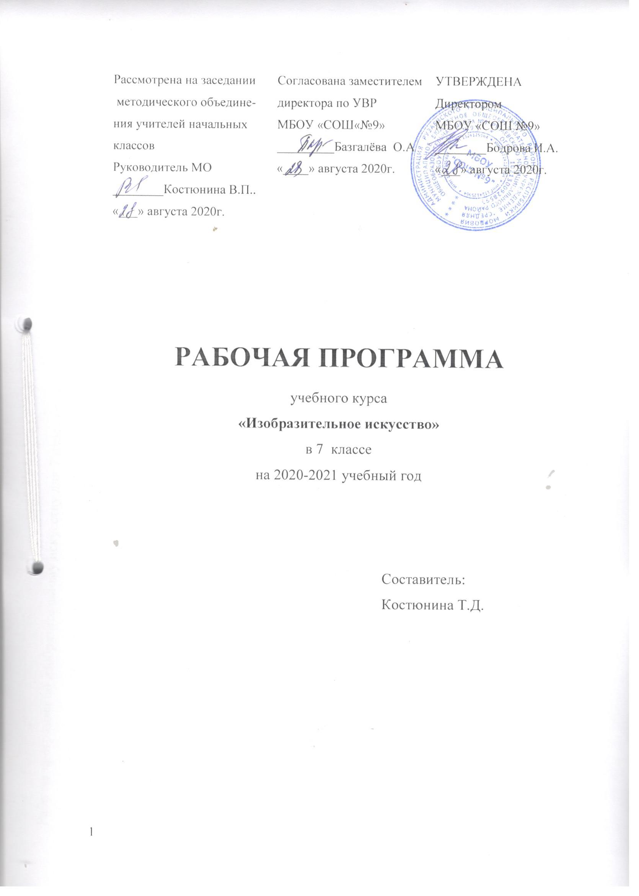

Рабочая программа по изобразительному искусству для 7 класса разработана в соответствии с основными положениями федерального государственного образовательного стандарта основного общего образования, Концепцией духовно-нравственного развития и воспитания личности гражданина России, планируемыми результатами основного общего образования, требованиями Примерно основной образовательной программы ОУ и ориентированы на работу по программе:
Изобразительное искусство. Рабочие программы. Предметная линия учебников под ред. Б. М. Неменского. 5–9 классы : пособие для учителей общеобразоват. учреждений / Б. М. Неменский, Л. А. Неменская, Н. А. Горяева, А. С. Питерских. – М. : Просвещение, 2
Планируемые результаты освоения учебного материала
Занятия по изобразительному искусству в соответствии с требованиями к результатам освоения основной образовательной программы общего образования федерального государственного образовательного стандарта направлены на достижение учащимися личностных, метапредметных и предметных результатов.
Личностные результаты освоения основной образовательной программы основного общего образования должны отражать:
– воспитание российской гражданской идентичности: патриотизма, уважения к Отечеству, прошлому и настоящему многонационального народа России; осознание своей этнической принадлежности, знание истории, языка, культуры своего народа, своего края, основ культурного наследия народов России и человечества; усвоение гуманистических, демократических и традиционных ценностей многонационального российского общества; воспитание чувства ответственности и долга перед Родиной;
– формирование ответственного отношения к учению, готовности и способности обучающихся к саморазвитию и самообразованию на основе мотивации к обучению и познанию, осознанному выбору и построению дальнейшей индивидуальной траектории образования на базе ориентировки в мире профессий и профессиональных предпочтений, с учетом устойчивых познавательных интересов, а также на основе формирования уважительного отношения к труду, развития опыта участия в социально значимом труде;
– формирование целостного мировоззрения, соответствующего современному уровню развития науки и общественной практики, учитывающего социальное, культурное, языковое, духовное многообразие современного мира;
– формирование осознанного, уважительного и доброжелательного отношения к другому человеку, его мнению, мировоззрению, культуре, языку, вере, гражданской позиции, к истории, культуре, религии, традициям, языкам, ценностям народов России и народов мира; готовности и способности вести диалог с другими людьми и достигать в нем взаимопонимания;
– освоение социальных норм, правил поведения, ролей и форм социальной жизни в группах и сообществах, включая взрослые и социальные сообщества; участие в школьном самоуправлении и общественной жизни в пределах возрастных компетенций с учетом региональных, этнокультурных, социальных и экономических особенностей;
– развитие морального сознания и компетентности в решении моральных проблем на основе личностного выбора, формирование нравственных чувств и нравственного поведения, осознанного и ответственного отношения к собственным поступкам;
– формирование коммуникативной компетентности в общении и сотрудничестве со сверстниками, детьми старшего и младшего возраста, взрослыми в процессе образовательной, общественно полезной, учебно-исследовательской, творческой и других видов деятельности;
– формирование ценности здорового и безопасного образа жизни; усвоение правил индивидуального и коллективного безопасного поведения в чрезвычайных ситуациях, угрожающих жизни и здоровью людей, правил поведения на транспорте и на дорогах;
– формирование основ экологической культуры соответствующей современному уровню экологического мышления, развитие опыта экологически ориентированной рефлексивно-оценочной и практической деятельности в жизненных ситуациях;
– осознание значения семьи в жизни человека и общества, принятие ценности семейной жизни, уважительное и заботливое отношение к членам своей семьи;
– развитие эстетического сознания через освоение художественного наследия народов России и мира, творческой деятельности эстетического характера.
Метапредметныерезультатыосвоения основной образовательной программы основного общего образования должны отражать:
– умение самостоятельно определять цели своего обучения, ставить и формулировать для себя новые задачи в учебе и познавательной деятельности, развивать мотивы и интересы своей познавательной деятельности;
– умение самостоятельно планировать пути достижения целей, в том числе альтернативные, осознанно выбирать наиболее эффективные способы решения учебных и познавательных задач;
– умение соотносить свои действия с планируемыми результатами, осуществлять контроль своей деятельности в процессе достижения результата, определять способы действий в рамках предложенных условий и требований, корректировать свои действия в соответствии с изменяющейся ситуацией;
– умение оценивать правильность выполнения учебной задачи, собственные возможности ее решения;
– владение основами самоконтроля, самооценки, принятия решений и осуществления осознанного выбора в учебной и познавательной деятельности;
– умение определять понятия, создавать обобщения, устанавливать аналогии, классифицировать, самостоятельно выбирать основания и критерии для классификации, устанавливать причинно-следственные связи, строить логическое рассуждение, умозаключение (индуктивное, дедуктивное и по аналогии) и делать выводы;
– умение организовывать учебное сотрудничество и совместную деятельность с учителем и сверстниками; работать индивидуально и в группе: находить общее решение и разрешать конфликты на основе согласования позиций и учета интересов; формулировать, аргументировать и отстаивать свое мнение;
– умение осознанно использовать речевые средства в соответствии с задачей коммуникации для выражения своих чувств, мыслей и потребностей; планирования и регуляции своей деятельности; владение монологической контекстной речью;
– формирование и развитие компетентности в области использования информационно-коммуникационных технологий (ИКТ-компетенции).
Предметные результаты характеризуют опыт учащихся.
Предметные результаты освоения основной образовательной программы основного общего образования с учетом общих требований стандарта и специфики изучаемых предметов, входящих в состав предметных областей, должны обеспечивать успешное обучение на следующей ступени общего образования.
Предметные результаты изучения предметной области «Изобразительное искусство» должны отражать:
– формирование основ художественной культуры обучающихся как части их общей духовной культуры, как особого способа познания жизни и средства организации общения; развитие эстетического, эмоционально-ценностного видения окружающего мира; развитие наблюдательности, способности к сопереживанию, зрительной памяти, ассоциативного мышления, художественного вкуса и творческого воображения;
– развитие визуально-пространственного мышления как формы эмоционально-ценностного освоения мира, самовыражения и ориентации в художественном и нравственном пространстве культуры;
– освоение художественной культуры во всем многообразии ее видов, жанров и стилей как материального выражения духовных ценностей, воплощенных в пространственных формах (фольклорное художественное творчество разных народов, классические произведения отечественного и зарубежного искусства, искусство современности);
– воспитание уважения к истории культуры своего Отечества, выраженной в архитектуре, изобразительном искусстве, в национальных образах предметно-материальной и пространственной среды, в понимании красоты человека;
– приобретение опыта создания художественного образа в разных видах и жанрах визуально-пространственных искусств: изобразительных (живопись, графика, скульптура), декоративно-прикладных, в архитектуре и дизайне; приобретение опыта работы над визуальным образом в синтетических искусствах (театр и кино);
– приобретение опыта работы различными художественными материалами и в разных техниках в различных видах визуально-пространственных искусств, в специфических формах художественной деятельности, в том числе базирующихся на ИКТ (цифровая фотография, видеозапись, компьютерная графика, мультипликация и анимация);
– развитие потребности в общении с произведениями изобразительного искусства, освоение практических умений и навыков восприятия, интерпретации и оценки произведений искусства; формирование активного отношения к традициям художественной культуры как смысловой, эстетической и личностно значимой ценности.

Требования к уровню подготовки учащихся.
Учащиеся должны знать:
- как анализировать произведения архитектуры и дизайна; каково место конструктивных искусств в ряду пластических искусств, их общие начала и специфику;
- особенности образного языка конструктивных видов искусства, единство функционального и художественно-образных начал и их социальную роль;
- основные этапы развития и истории архитектуры и дизайна, тенденции современного конструктивного искусства.
Учащиеся должны уметь:
- конструировать объемно-пространственные композиции, моделировать архитектурно-дизайнерские объекты (в графике и объеме);
- моделировать в своем творчестве основные этапы художественно-производственного процесса в конструктивных искусствах;
- работать с натуры, по памяти и воображению над зарисовкой и проектированием конкретных зданий и вещной среды;
- конструировать основные объемно-пространственные объекты, реализуя при этом фронтальную, объемную и глубинно-пространственную композицию;
- использовать в макетных и графических композициях ритм линий, цвета, объемов, статику и динамику тектоники и фактур;
- владеть навыками формообразования, использования объемов в дизайне и архитектуре (макеты из бумаги, картона);
- создавать композиционные макеты объектов на предметной плоскости и в пространстве;
- создавать с натуры и по воображению архитектурные образы графическими материалами и др.
- работать над эскизом монументального произведения (витраж, мозаика, роспись, монументальная скульптура);
- использовать выразительный язык при моделировании архитектурного ансамбля;
- использовать разнообразные материалы (бумага белая и тонированная, картон, цветные пленки; краски: гуашь, акварель; графические материалы: уголь, тушь, карандаш, мелки; материалы для работы в объеме: картон, бумага, пластилин, глина, пенопласт, деревянные и другие заготовки).
Промежуточная аттестация проводится в виде защиты творческих проектов.
Содержание учебного предмета
.
1ч.Дизайн и архитектура — конструктивные искусства в ряду пространственных искусств. Художник — дизайн — архитектура. Искусство композиции — основа дизайна и архитектуры (8 часов)
Тема: «Основы композиции в конструктивных искусствах. Гармония, контраст и эмоциональная выразительность плоскостной композиции»
Тема: «Прямые линии и организация пространства»
Тема: «Цвет — элемент композиционного творчества. Свободные формы: линии и пятна»
Тема: «Буква — строка — текст. Искусство шрифта»
Тема: «Когда текст и изображение вместе. Композиционные основы макетирования в графическом дизайне. Текст и изображение как элементы композиции»
Тема: «Многообразие форм графического дизайна»
2ч.В мире вещей и зданий. Художественный язык конструктивных искусств. (11 часов)
Тема: «Объект и пространство. От плоскостного изображения к объемному макету. Соразмерность и пропорциональность»
Тема: «Взаимосвязь объектов в архитектурном макете. Архитектура — композиционная организация пространства»
Тема: «Конструкция: часть и целое. Здание как сочетание различных объемов. Понятие модуля»
Тема: «Важнейшие архитектурные элементы здания»
Тема: «Красота и целесообразность. Вещь как сочетание объемов и образ времени»
Тема: «Форма и материал»
Тема: «Цвет в архитектуре и дизайне. Роль цвета в формотворчестве»
3ч.Город и человек. Социальное значение дизайна и архитектуры в жизни человека (7 часов)
Тема: «Город сквозь времена и страны. Образы материальной культуры прошлого»
Тема: «Город сегодня и завтра. Пути развития современной архитектуры и дизайна»
Тема: «Живое пространство города. Город, микрорайон, улица»
Тема: «Вещь в городе и дома. Городской дизайн»
Тема: «Интерьер и вещь в доме. Дизайн пространственно-вещной среды интерьера»
Тема: «Природа и архитектура. Организация архитектурно-ландшафтного пространства»
Тема: «Ты — архитектор! Замысел архитектурного проектаи его осуществление»
4ч.Человек в зеркале дизайна и архитектуры (9 часов)
Тема: «Мой дом — мой образ жизни. Функционально-архитектурная планировка своего дома»
Тема: «Интерьер, который мы создаём»
Тема: «Дизайн и архитектура моего сада»
Тема: «Мода, культура и ты. Композиционно-конструктивные принципы дизайна одежды»
Тема: «Мой костюм — мой облик. Дизайн современной одежды»
Тема: «Грим, визажистика и прическа в практике дизайна»
Тема: «Имидж: лик или личина? Сфера имидж-дизайна»
Тема: «Моделируя себя — моделируешь мир»

Календарно – тематическое планирование

№ п/п | Тема урока | Дом задание | Дата по плану | Дата по факту
1 | Дизайн и архитектура — конструктивные искусства в ряду пространственных искусств. | стр. 7-11 чит.
2 | Основы композиции в конструктивных искусствах. | стр. 13-20 чит., з № 2,3 стр 20
3 | Прямые линии и организация пространства. | стр. 21-22 чит., з № 1,2 стр 20
4 | Цвет — элемент композиционного творчества. Свободные формы: линии и пятна | стр. 23-27 чит., з № 1,2 стр 20
5 | Буква — строка — текст. Искусство шрифта | стр. 28-31 чит., з № 2,3 стр 31
6 | Композиционные основы макетирования в графическом дизайне. | стр. 33-39 чит., з № 3 стр 39
7 | В бескрайнем море книг и журналов. Тестирование по итогам I четверти. | стр. 13-20 чит., з № 2,3 стр 20
8 | Работа над ошибками. Многообразие форм графического дизайна (обобщение темы). | стр. 41-45 чит., з № 2 стр 45
9 | Объект и пространство. От плоскостного изображения к объемному макету. | стр. 47-53 чит., з № 3 стр 53
10 | Архитектура — композиционная организация пространства. | стр. 47-53 чит., з № 1 стр 53
11 | Взаимосвязь объектов в архитектурном макете. | стр. 54-57 чит., з на стр 57
12 | Конструкция: часть и целое. Понятие модуля. | стр. 59-64 чит., з № 2,3 стр 64
13 | Важнейшие архитектурные элементы здания. | стр. 65-69 чит., з № 2 стр 69
14 | Вещь как сочетание объемов и материальный образ времени.Тестирование по итогам II четверти. | стр. 71-75 чит., з № 1 стр 75
15 | Работа над ошибками. Вещь: красота и целесообразность. Единство художественного и функционального в вещи. | стр. 71-75 чит., з № 2 стр 75
16 | Форма и материал. | стр. 76-81 чит., з № 1 стр 81
17 | Роль и значение материала в конструкции. | стр. 76-81 чит., з № 2 стр 81
18 | Цвет в архитектуре и дизайне | стр. 82-87 чит., з № 1 стр 87
19 | Роль цвета в формотворчестве. | стр. 82-87 чит., з № 2 стр 87
20 | Город сквозь времена и страны. Образно-стилевой язык архитектуры прошлого. | стр. 89-101 чит., з № 1,3 стр 101
21 | Город сегодня и завтра. Тенденции и перс-пективы развития современной архитектуры. | стр. 103-109 чит., з № 1,3 стр 109
22 | Живое пространство города. Город, микрорайон, улица. | стр. 110-115 чит., з № 3 стр 115
23 | Вещь в городе. Роль архитектурного дизайна в формировании городской среды. | стр. 117-119 чит., з № 2 стр 119
24 | Интерьер и вещь в доме. Дизайн – средство создания пространственно-вещной среды интерьера. | стр. 120-125 чит., з № 1 стр 125
25 | Природа и архитектура. Организация архитектурно-ландшафтного пространства. | стр. 127-131 чит., з № 3 стр 131
26 | Ты – архитектор. Проектирование города: архитектурный замысел и его осуществление. Тестирование по итогам III четверти. | стр. 132-135 чит., з на стр 135
27 | Работа над ошибками. Мой дом – мой образ жизни. Функционально-архитектурная планировка своего дома. | стр. 138-142 чит., з на стр 142
28 | Интерьер комнаты – портрет её хозяина. Дизайн вещно-пространственной среды жилища. | стр. 143-146 чит., з № 1 стр 146
29 | Дизайн и архитектура моего сада. | стр. 147-153чит., з № 2 стр 153
30 | Мода, культура и ты. Композиционно-конструктивные принципы дизайна одежды. | стр. 154-161 чит., з № 2 стр 161
31 | Мой костюм – мой облик. Дизайн современной одежды. | стр. 162-168 чит., з на стр 168
32 | Грим, визажистика и причёска в практике дизайна. | стр. 169-173 чит., з № 1,2 стр 173
33 | Имидж: лик или личина? Сфера имидж-дизайна. Тестирование по итогам IV четверти. | стр. 169-173 чит., з № 1,2 стр 173

